**BVAライフサイエンス関連情報**

**1. グラント・アワード募集情報**

（AMED、NEDO、JST、農水省、文科省、厚労省、中小企業庁、関東経産局、大手企業等からの直近一週間の発信情報です。主に、BVAメンバーが関連するグラントやアワードをピックアップしています。応募をご予定の方は早めのご準備を！）

【AMED】

●公募【令和6年度「研究開発推進ネットワーク事業」に係る公募について】1/17正午締切

<https://www.amed.go.jp/koubo/16/01/1601B_00056.html>

●公募【令和6年度　循環器疾患・糖尿病等生活習慣病対策実用化研究事業」に係る公募（1次公募）について】1/18正午締切

<https://www.amed.go.jp/koubo/15/01/1501B_00100.html>

●公募【令和5年度 「脳神経科学統合プログラム（中核拠点）」に係る公募について】1/19

14時締切

<https://www.amed.go.jp/koubo/15/01/1501B_00095.html>

●公募【令和6年度「『統合医療』に係る医療の質向上・科学的根拠収集研究事業」に係る公募について】1/19正午締切

<https://www.amed.go.jp/koubo/14/03/1403B_00081.html>

●公募【令和6年度「医療機器等における先進的研究開発・開発体制強靭化事業（先進的医療機器・システム等開発プロジェクト）」に係る公募について】1/22正午締切

<https://www.amed.go.jp/koubo/12/01/1201B_00082.html>

●公募【令和5年度「認知症研究開発事業」に係る公募（2次公募）について】1/22正午締切

<https://www.amed.go.jp/koubo/14/03/1403B_00082.html>

●公募【令和6年度「免疫アレルギー疾患実用化研究事業」に係る公募について】1/22正午締切

<https://www.amed.go.jp/koubo/15/01/1501B_00099.html>

●公募【令和6年度「成育疾患克服等総合研究事業」に係る公募について】1/23正午締切

<https://www.amed.go.jp/koubo/14/03/1403B_00084.html>

●公募【令和6年度 「橋渡し研究プログラム」に係る公募について】1/25 11時締切

<https://www.amed.go.jp/koubo/16/01/1601B_00053.html>

●公募【令和6年度「医工連携イノベーション推進事業（開発・事業化事業）」に係る公募について】1/25正午締切

<https://www.amed.go.jp/koubo/12/01/1201B_00085.html>

●公募【令和6年度「次世代がん医療加速化研究事業」に係る公募（一次公募）について】1/25正午締切

<https://www.amed.go.jp/koubo/11/01/1101B_00047.html>

●公募【令和6年度「医療機器等研究成果展開事業（開発実践タイプ）」に係る公募について】1/29正午締切

<https://www.amed.go.jp/koubo/12/01/1201B_00087.html>

●公募【令和6年度 「長寿科学研究開発事業」に係る公募について】1/29正午締切

<https://www.amed.go.jp/koubo/15/01/1501B_00092.html>

★NEW★6年度 「認知症研究開発事業」に係る公募について】1/31正午締切

<https://www.amed.go.jp/koubo/14/03/1403B_00083.html>

●公募【令和6年度「医工連携イノベーション推進事業（開発･事業化事業（ベンチャー育成））」に係る公募について】2/1正午締切

<https://www.amed.go.jp/koubo/12/01/1201B_00086.html>

●公募【令和6年度 「医療機器等研究成果展開事業（チャレンジタイプ【応募対象１：若手研究者】【応募対象2：応募対象1以外の女性研究者】）」に係る公募について】2/5正午締切

<https://www.amed.go.jp/koubo/12/01/1201B_00088.html>

●公募【令和6年度「医工連携イノベーション推進事業（地域連携拠点自立化推進事業）」に係る公募について】2/8正午締切

<https://www.amed.go.jp/koubo/12/01/1201B_00084.html>

●公募【令和6年度 「医療分野国際科学技術共同研究開発推進事業　戦略的国際共同研究プログラム（SICORP）e-ASIA共同研究プログラム」に係る公募について】3/29締切

<https://www.amed.go.jp/koubo/20/01/2001B_00077.html>

★NEW★公募予告【令和5年度「次世代ヘルステック・スタートアップ育成支援事業」に係る公募について】締切：1月下旬目処～調整中

<https://www.amed.go.jp/koubo/12/01/1201A_00094.html>

●公募予告【令和6年度「医療分野国際科学技術共同研究開発推進事業（先端国際共同研究推進プログラム（ASPIRE）日・英国共同研究」に係る公募について】公募期間：1月～3月（予定）

<https://www.amed.go.jp/koubo/20/01/2001A_00073.html>

●公募予告【令和6年度「医療機器等における先進的研究開発・開発体制強靭化事業（医療機器開発体制強靱化）」に係る公募について】2月下旬締切（予定）

<https://www.amed.go.jp/koubo/12/01/1201A_00089.html>

●公募予告【令和6年度「創薬基盤推進研究事業（産学官共同型研究）」に係る公募（2次公募）ついて】5月中旬締切（予定）

<https://www.amed.go.jp/koubo/11/01/1101A_00049.html>

【NEDO】

●公募予告【「経済安全保障重要技術育成プログラム／有事に備えた止血製剤製造技術の開発・実証」に係る公募について（予告）】公募開始：1月以降予定

<https://www.nedo.go.jp/koubo/EF1_100217.html>

【JST】

●公募【2024年度「統合化推進プログラム」提案公募】1/23正午締切

<https://biosciencedbc.jp/funding/calls/2024.html>

【厚生労働省】

●公募【令和6年度　厚生労働科学研究費補助金（1次）】1/26 17:30締切

<https://www.mhlw.go.jp/stf/seisakunitsuite/bunya/0000103641_00006.html>

【NICT】

●脳情報通信に関する国際共同研究開発の公募（第7回）を開始

<https://www.nict.go.jp/press/2023/12/26-1.html>

**2. グラント・アワード採択情報**

（AMED、NEDO、JST、農水省、文科省、厚労省、中小企業庁、関東経産局等からの直近一週間の発信情報です。主に、BVAメンバーが関連するグラントやアワードをピックアップしています。公的研究プロジェクト採択のトレンド把握や営業活動等のご参考に。）

**3. セミナー/展示会/相談会/出版物/人材募集等情報**

（ライフサイエンスに関連するイベントや出版物情報です。職員の学習、情報収集活動等のご参考に。）

**【セミナー、展示会等】**

●2023年度先端研究センター講演会「ーペプチド合成ー」1/11

<https://www.chubu.ac.jp/news/28632/>

●2024年度霊長類医科学研究センター共同利用施設の利用者の募集について 1/15

<https://www.nibiohn.go.jp/information/nibio/2023/12/008829.html>

●機能性RNAワールド ―その基盤、分類、進化、応用 1/15

<https://www.excells.orion.ac.jp/news/9293>

●「第52回日本免疫学会シンポジウム『Vaccine mechanism anddesign』」開催のお知らせ（AMED-SCARDA共催イベントのご案内）　1/17

<https://www.amed.go.jp/news/event/2024_0117.html>

●公開シンポジウム「若者の生きづらさを解消し、 高いウェルビーイングを実現する社会」を開催！1/19

<https://www.yokohama-cu.ac.jp/news/2023/20231222coi-next_symposium.html>

●2023年度 第7回 都医学研都民講座　がん遺伝子パネル検査の最新の動向 1/20

<https://www.igakuken.or.jp/public/tomin/2023/tomin07.html>

●「AMEDサルコペニア・フレイルシンポジウム～事業連携を通じた成果の創出に向けて～」開催のお知らせ　1/21

<https://www.amed.go.jp/news/event/sarc-frail.2024.html>

●「第２回近未来ワクチンフォーラム」の開催について（2024年1月23日（火））

<https://www.nibiohn.go.jp/information/nibio/2023/10/008786.html>

●「医療・健康おおさか産学官連携フォーラム2024」を開催します！1/24

<https://www.nibiohn.go.jp/information/nibio/2023/11/008825.html>

★NEW★「AMED創薬ブースター説明会」開催のお知らせ 1/25

<https://www.amed.go.jp/news/event/ID3_20240125_0214.html>

●【がん研セミナー（１月25日）のお知らせ「エピゲノム因子によるＴ細胞老化と個体老化の調節」竹馬 俊介　博士（慶應義塾大学 医学部 微生物学免疫学教室 准教授）】

<https://www.jfcr.or.jp/laboratory/news/10636.html>

●「医療分野の成果導出に向けた研修セミナー及びオープン講座」開催のお知らせ　2/1

<https://www.amed.go.jp/news/event/2402-2403_ipkensyuseminer.html>

●「SaMD 産学官サブフォーラム2024」の開催　2/7

<https://www.amed.go.jp/news/event/20230207.html>

●「令和5年度AMED再生・細胞医療・遺伝子治療公開シンポジウム～再生・細胞医療・遺伝子治療の未来～」開催のお知らせ　2/8

<https://www.amed.go.jp/news/event/RMsympo2023.html>

●PMDA　第3回GMPラウンドテーブル会議　開催　2/16

<https://www.pmda.go.jp/review-services/symposia/0159.html>

●「革新的医療技術創出拠点 令和5年度成果報告会

～シーズ探索・育成と実用化～」開催のお知らせ 2/20

<https://www.amed.go.jp/news/event/2024022021.html>

●東京医科歯科大学　医療系データサイエンス教育ワークショップ　2/21

<https://www.tmd.ac.jp/files/topics/55960_ext_04_40.pdf>

●PMDA　第28回GLP研修会（令和5年度）開催　10/2～3/31

[https://www.pmda.go.jp/review-services/symposia/0155.html<](https://www.pmda.go.jp/review-services/symposia/0155.html%3c)

**【出版物、その他】**

★NEW★“脳の複雑な仕組みを解明し、脳疾患の克服へ～AMED脳研究の成果報告イベント「読み解かれつつある脳の設計図」”を公開しました！

<https://www.amed.go.jp/news/topics/20231227.html>

●「AMEDデータブック2022年度」を公開しました

<https://www.amed.go.jp/news/topics/20231220.html>

●世界の最新がん罹患状況の公表　～70カ国455地域参加による国際共同研究～

<https://www.ncc.go.jp/jp/information/researchtopics/2023/1207/index.html>

●がん患者さんの医療や社会生活の実態に関する3回目の全国調査を実施

～3万4000人のがん体験を国のがん対策に～

<https://www.ncc.go.jp/jp/information/pr_release/2023/1206/index.html>

●AMED事業の年間の公募予定がわかる！「公募カレンダー」の運用を開始

<https://www.amed.go.jp/news/topics/20231006.html>

●PMDA　第28回GLP研修会（令和5年度）　スライド

<https://www.pmda.go.jp/review-services/symposia/0155.html>

●国立がん研究センター中央病院・東病院監修　動画とテキストで学べる！がんの解説

<https://www.ncc.go.jp/jp/information/knowledge/index.html>

**4. R＆D情報**

（国内の大学、公的研究機関等136機関からの直近一週間の発信情報です。主に、BVAメンバーに関連するテーマをピックアップしています。アカデミアシーズのウィークリー紙上展示会として、ライフサイエンス研究の動向を俯瞰するとともに、開発アイデアの着想や共同研究・ライセンスイン等のきっかけにしていただければ幸いです。関心あるテーマについては、産学連携等の窓口に早めのコンタクトを！）

**《マイクロバイオーム》**

●口腔内細菌による血栓症はがんの転移を促進する～がん患者の口腔清掃の重要性を明らかに～

<https://www.hokudai.ac.jp/news/2023/12/post-1368.html>

**《脳・中枢神経》**

●セロトニン低下によってやる気が下がる仕組みを明らかに-うつなど疾患の病態理解や治療法開発のための重要な手がかり-

<https://www.qst.go.jp/site/press/20240102.html>

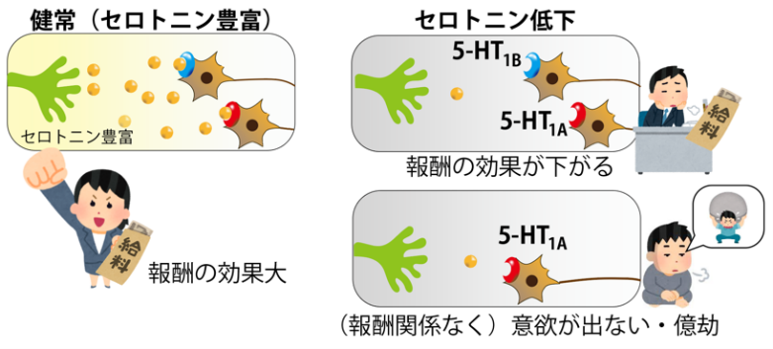

●リスクと報酬の意思決定バランスを光で調節　-精神神経疾患の病態解明に期待 –

<https://www.nips.ac.jp/release/2024/01/240105kobayashi.html>

●不安障害を引き起こす遺伝子群の解析から脳回路を特定　パニック障害などの原因究明に期待

<https://ashbi.kyoto-u.ac.jp/ja/news/20231220_research-result_kenichi-amemori/>

**《ガン》**

●腎細胞がんの発がんの鍵となる遺伝子や発がん要因の違いを解明

国内最大規模となる全ゲノム解析とエピゲノム統合解析を実施

<https://www.ncc.go.jp/jp/information/pr_release/2023/1225/index.html>

**《感染症・ウイルス・ワクチン》**

●小児COVID-19肺炎におけるⅠ型インターフェロン中和抗体の保有率を調査

<https://www.tmd.ac.jp/press-release/20240105-1/>

●新型コロナウイルス・オミクロン株EG.5.1系統は、ハムスターで初期のオミクロン系統よりも伝播しやすい

<https://www.ims.u-tokyo.ac.jp/imsut/jp/about/press/page_00268.html>

●SARS-CoV-2オミクロンJN.1株のウイルス学的特性の解明

<https://www.ims.u-tokyo.ac.jp/imsut/jp/about/press/page_00273.html>

●B型肝炎の完治が見込まれる新たな抗ウイルス薬の候補を発見

－新規の化合物iCDM-34がウイルスゲノムの合成を抑制－

<https://www.riken.jp/press/2023/20231226_1/index.html>

●新型コロナウイルス排出と粘膜抗体の関係を解明

～呼吸器ウイルスのヒト間伝播を制御・予防する第一歩～

<https://ashbi.kyoto-u.ac.jp/ja/news/20231219_research-result_shingo-iwami/>

●「ポストコロナ」で警戒すべき心不全パンデミック－SARS-CoV-2の持続感染は心不全リスクを高める可能性－

<https://www.kyoto-u.ac.jp/ja/research-news/2023-12-27>

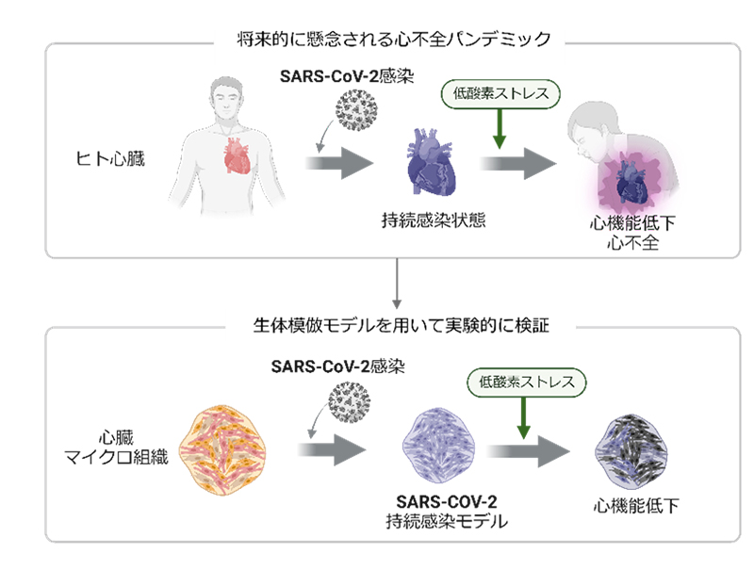

**《タンパク質、酵素》**

●複雑な形状を持つタンパク質をゼロから人工設計することに成功

<https://www.chiba-u.jp/news/research-collab/post_97.html>

●たんぱく質をバーチャル進化させて高機能化する手法を開発

～次世代生体素材の効率的なデザインを可能に～

<https://www.jst.go.jp/pr/announce/20240103/index.html>

**《AI・機械学習・ディープラーニング・ビッグデータ解析他》**

●アルツハイマー病の予兆候補の発見に役立つ機械学習モデル開発

〜現実的な実験データの制約下で適用可能なモデル〜

<https://www.excells.orion.ac.jp/news/9419>

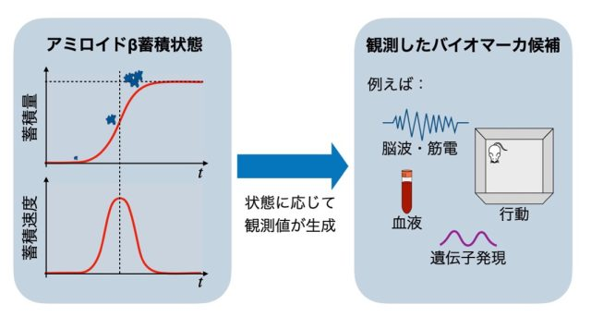

●人工知能による経カテーテル大動脈弁治療後の予後予測～幕開ける心臓病治療の新時代～

<https://www.u-ryukyu.ac.jp/news/51477/>

**《ロボット・生体模倣》**

●「収納名人」ハサミムシ、羽の構造が月面でのイノベーションに!?

<https://mainichi.jp/articles/20231230/k00/00m/040/197000c>

**《生殖・周産期医療》**

●精巣・精巣上体の老化が精子や受精卵の発育に及ぼす 悪影響を発見

――加齢男性や畜産動物の不妊治療法の開発に期待――

<https://www.ims.u-tokyo.ac.jp/imsut/jp/about/press/page_00272.html>

**《小児医療》**

●可逆性小児急性肝不全の発症機序の解明 -治療薬開発に向けた道筋-

<https://www.tohoku.ac.jp/japanese/2023/12/press20231227-01-MTU1.html>

**《可視化・イメージング》**

●マルチ・プローブによる数百ミクロンレベルでの⽣体組織分⼦イメージング技術を開発

<https://www.ncc.go.jp/jp/information/researchtopics/2023/1225/index.html>

**《センシング・モニタリング》**

**《リサーチツール・研究開発支援》**

●周りを見て考えて手を動かす自動実験ロボ－実験環境を認識しロボットを動かす生成系AIの開発－

<https://www.riken.jp/press/2023/20231225_1/index.html>

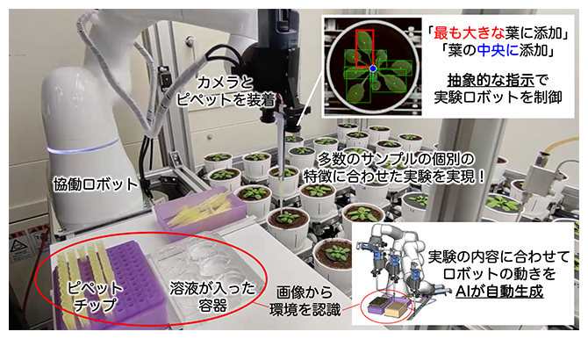

●分裂酵母の細胞機能を制御する有機小分子を開発

―細胞内タンパク質の空間配置を誘導するシステムを確立

<https://www.excells.orion.ac.jp/news/9407>

●ゼブラフィッシュとメダカの精子の室温保存法

<https://www.nig.ac.jp/nig/ja/2023/12/research-highlights_ja/rh20231120.html>

●ACIDES：スクリーニング解析アルゴリズムの技術革新

ゲノム創薬や遺伝子治療ベクター開発を助ける新技術

<https://resou.osaka-u.ac.jp/ja/research/2023/20231226_1>

**《有機化学合成》**

●プラスチック材料を開始剤とするラジカル反応の開発～医薬品や機能性材料をより安全で環境に優しく生産するための有機合成プロセスの開発へ～

<https://www.hokudai.ac.jp/news/2023/12/post-1367.html>

●銀とロジウムの相乗効果で高選択的N–H挿入反応を実現

～光学活性な医薬候補分子を簡便に合成する方法を開発～

<https://www.chiba-u.jp/news/research-collab/nh.html>

**《微生物・菌類》**

●警告物質が窒素利用を制御する作用点を解明　～光合成細菌を用いたバイオものづくり～

<https://www.jst.go.jp/pr/announce/20231226/index.html>

●カーボンナノチューブを微生物で分解する世界初の手法を開発 ～名古屋大学と日本ゼオン、フレンドマイクローブが環境保護と産業革新を目指す画期的成果～

<https://www.nagoya-u.ac.jp/researchinfo/result/2023/12/post-605.html>

●自然界で動物の成長を支える共生微生物叢―中心的な役割を担う共生酵母・細菌の同定―

<https://www.kyoto-u.ac.jp/ja/research-news/2023-12-28-0>

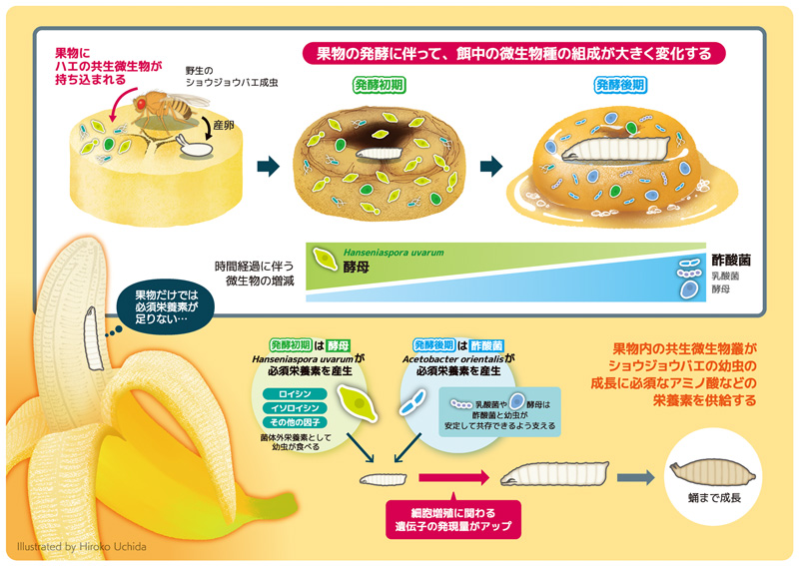

**《植物・農業・林業》**

●プラズマ照射で農薬を使用せず栽培溶液を"その場殺菌"

～低環境負荷技術を通じた食料安全保障への貢献に期待～

<https://www.nagoya-u.ac.jp/researchinfo/result/2024/01/post-608.html>

**《環境・生態系》**

●カキ食中毒の原因となるノロウイルスが鳥類に由来する可能性

― 環境DNAによる生態疫学解析から ―

<https://www.u-ryukyu.ac.jp/news/51247/>

**《基礎》**

●肝臓の中で胆管ができる仕組みを解明

<https://www.tsukuba.ac.jp/journal/medicine-health/20231225140000.html>

●植物の”水道”の形成を制御するタンパク質の機能を明らかに

～細胞壁形成の制御機構の解明へ大きな前進～

<https://www.excells.orion.ac.jp/news/9461>

●摂動に基づく遺伝子制御ネットワーク推定―数理モデルによる自動決定―

<https://www.kyoto-u.ac.jp/ja/research-news/2024-01-04>

●アミノ酸 システインが細胞を元気づける！

細胞の成長スイッチ“TORC１”が活性化する仕組みの解明

<https://resou.osaka-u.ac.jp/ja/research/2023/20231225_3>

**5. 関連国内企業のニュースリリース**

（売上高上位の製薬11社、バイオに関わる化学、食品、繊維、精密機器等30社、およびバイオベンチャーのニュースリリースのうち、BVAメンバーに関連すると思われる直近一週間の情報です。業界の動向トレンドや新事業・新製品の把握、営業活動等のご参考に。）

**《アステラス製薬》**

●アステラス製薬とElpiscience 二重特異性マクロファージ誘導抗体の創出に向けた共同研究およびライセンス契約を締結

<https://www.astellas.com/jp/news/28816>

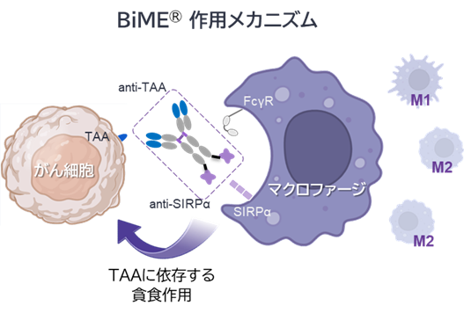

**《第一三共》**

●RNA標的医薬の探索研究で仏Depixus社と提携

<https://bio.nikkeibp.co.jp/atcl/news/p1/23/12/19/11436/>

**《エーザイ》**

●リストバンド型生体センサを用いた脳内アミロイドベータ蓄積予測モデルの開発

<https://www.eisai.co.jp/news/2023/news202377.html>

**《中外製薬》**

●セリアック病で開発中のマルチスペシフィック抗体DONQ52、非臨床研究成果がNature Communicationsに掲載

<https://www.chugai-pharm.co.jp/news/detail/20231225113000_1353.html?year=2023&category=>

**《住友ファーマ》**

●米国における「iPS細胞由来ドパミン神経前駆細胞を用いたパーキンソン病治療」に関する医師主導治験開始のお知らせ

<https://www.sumitomo-pharma.co.jp/news/20231226.html>

**《協和キリン》**

●ベーリンガーインゲルハイム、線維化を伴う炎症性疾患の患者さんへの取り組みの一環として、協和キリンから新規化合物のライセンスを取得

<https://www.kyowakirin.co.jp/pressroom/news_releases/2024/pdf/20240105_01.pdf>

**《シスメックス》**

●血液中アミロイドβ検査試薬の販売を欧州に拡大

<https://www.sysmex.co.jp/news/2023/231225.html>

**《島津製作所》**

●iPS細胞を用いた肝硬変に対する細胞療法の開発へ

疾患の進行を抑制する新規治療法を共同開発

<https://www.shimadzu.co.jp/news/2023/5rtc1fizo9z19ecu.html>

**《東レ》**

●妊娠高血圧腎症に対する血液浄化治療法の共同研究を開始

－少子化対策に貢献する研究開発を推進－

<https://www.toray.co.jp/news/article.html?contentId=xjit2ybi>

**《明治安田生命》**

●「かんたんブレインチェック」の特許取得について

<https://www.meijiyasuda.co.jp/profile/news/release/2023/pdf/20231226_01.pdf>

**《バイオベンチャー》**

●リージョナルフィッシュ、3種類目のゲノム編集魚「高成長ヒラメ」の届出を完了

<https://bio.nikkeibp.co.jp/atcl/news/p1/23/12/25/11455/>

●東工大発digzymeが食品分野へ事業を拡大、フジ日本精糖と業務提携

<https://bio.nikkeibp.co.jp/atcl/news/p1/23/12/22/11453/>

●リンクメッドが9.3億円を調達、ペプチドリーム子会社とは放射性医薬品の開発で協働

<https://bio.nikkeibp.co.jp/atcl/news/p1/23/12/21/11452/>

**6. 公開特許情報**

（特許庁のデータベースJ-PlatPatを使用して、下記キーワードにより簡易検索した直近一週間の公開特許情報です。技術権利化のトレンドや競合の開発動向把握のご参考に。明細書等詳細情報が知りたい場合は、J-PlatPatの簡易検索に出願番号をペーストして検索すれば確認できます。）

|  |  |  |  |  |
| --- | --- | --- | --- | --- |
| キーワード | 発明の名称 | 出願人 | 出願番号 | 出願日 |
| 認知症 | ＭＴＯＲ阻害剤としてのＣ４０－、Ｃ２８－およびＣ－３２－連結ラパマイシン類似体 | レヴォリューション・メディスンズ，インコーポレイテッド | 特願2023-164097 | 2023/09/27 |
| フェニルスルホンアミドを含む薬学的組成物、及びそれらの治療的適用 | クラ　セラピューティクス，　エルエルシー | 特願2023-144990 | 2023/09/07 |
| 中枢神経 | モスネツズマブおよびポラツズマブベドチンを用いたＣＤ２０陽性増殖性障害の処置のための方法 | ジェネンテック，　インコーポレイテッド | 特願2023-085517 | 2023/05/24 |
| 陽子細胞療法を用いてＢ細胞悪性腫瘍を処置するための方法 | ジュノー　セラピューティクス　インコーポレイテッド | 特願2023-189795 | 2023/11/07 |
| 調節性ポリヌクレオチド | ボイジャー　セラピューティクス　インコーポレイテッド | 特願2023-182415 | 2023/10/24 |
| フタロシアニン色素コンジュゲートおよびその保存法 | ラクテン・メディカル，インコーポレイテッド | 特願2023-179281 | 2023/10/18 |
| ゲノム遺伝子座におけるヌクレオソーム修飾及び変異の定量化のための方法並びにその臨床応用 | エピサイファー，インコーポレイテッド | 特願2023-164206 | 2023/09/27 |
| リポソームの製造方法 | 花王株式会社 | 特願2023-154167 | 2023/09/21 |
| ＴＩＭ－３およびＰＤ－１経路の二重阻害剤 | オーリジーン　オンコロジー　リミテッド | 特願2023-146361 | 2023/09/08 |
| 免疫調節のためのコンジョイントセラピー | オーリジーン　オンコロジー　リミテッド | 特願2023-146295 | 2023/09/08 |
| 多能性幹細胞および造血始原細胞からのヒトミクログリア様細胞の分化と使用 | ザ　リージェンツ　オブ　ザ　ユニバーシティ　オブ　カリフォルニア | 特願2023-144942 | 2023/09/07 |
| 再生医療 |  |  |  |  |
| オルガノイド | ガンを処置するための方法及び組成物 | アシスタンス　ピュブリク－オピトー　ドゥ　パリ | 特願2023-144329 | 2023/09/06 |
| 多能性幹細胞および造血始原細胞からのヒトミクログリア様細胞の分化と使用 | ザ　リージェンツ　オブ　ザ　ユニバーシティ　オブ　カリフォルニア | 特願2023-144942 | 2023/09/07 |
| バイオマーカー | シナプス形成を決定するための方法およびシステム | ジェネンテック，　インコーポレイテッド | 特願2023-147474 | 2023/09/12 |
| バイオマーカー | オックスフォード　バイオダイナミックス　ピーエルシー | 特願2023-145557 | 2023/09/07 |
| 非アルコール性脂肪性肝炎を処置するための脂肪酸誘導体 | ビーエーエスエフ　アーエス | 特願2023-144093 | 2023/09/06 |
| がんの診断及び治療方法 | エフ・ホフマン－ラ・ロシュ・アクチェンゲゼルシャフト | 特願2023-142754 | 2023/09/04 |
| アトピー性皮膚炎に関連する因子の検査方法 | 学校法人順天堂 | 特願2022-095109 | 2022/06/13 |
| 核酸医薬 |  |  |  |  |
| 遺伝子治療 | ポリペプチド、外来遺伝子発現方法、導入キャリア及びキット | 株式会社東芝 | 特願2022-095044 | 2022/06/13 |
| 細胞治療 |  |  |  |  |
| 抗腫瘍 | 疾患の治療のための化合物、組成物、および方法 | エフ－スター・セラピューティクス・インコーポレイテッ | 特願2023-162456 | 2023/09/26 |
| 化粧品 | 生分解性球状粒子及びその製造方法 | 株式会社ダイセル | 特願2022-097945 | 2022/06/17 |
| セルロースナノファイバーを含有する局所送達系 | イーエルシー　マネージメント　エルエルシー | 特願2023-144901 | 2023/09/07 |
| 腸内細菌 | チアクマイシン化合物の新規の投薬レジメン | ゼリア新薬工業株式会社 | 特願2023-146010 | 2023/09/08 |
| 機能性食品 |  |  |  |  |
| 薬物送達 | 放射線不透過性生分解性ポリマー及びその製造方法 | 慶應義塾 | 特願2022-097853 | 2022/06/17 |
| モデル動物 |  |  |  |  |
| 合成生物 |  |  |  |  |
| 人工細胞 |  |  |  |  |
| バイオスティミュラント |  |  |  |  |
| エクソソーム | ＰＴＸ３の発現制御剤；関節リウマチ、自己免疫疾患に伴う血管炎または皮膚硬化の予防薬または治療薬、あるいはそれらの改善方法 | ＤＥＸＯＮファーマシューティカルズ株式会社 | 特願2023-083545 | 2023/05/20 |
| ＨＭＧＢ１の発現制御剤；急性肺損傷、急性呼吸窮迫症候群または敗血症の予防薬または治療薬、あるいはそれらの改善方法 | ＤＥＸＯＮファーマシューティカルズ株式会社 | 特願2023-083544 | 2023/05/20 |
| 急性ストレス評価用データの生成方法 | 防衛装備庁長官 | 特願2022-168550 | 2022/10/20 |
| 自動化された製造及び収集 | テルモ　ビーシーティー、インコーポレーテッド | 特願2023-171024 | 2023/10/02 |

**7. 政策、規制、国プロ、共同事業、その他情報**

（BVAメンバーに関連すると思われる直近一週間のネット情報です。）

●東工大が連携するベンチャーキャピタルみらい創造機構の「認定ファンド」に出資

<https://www.titech.ac.jp/news/2023/068154>

●能登半島地震によるバイオ・ヘルスケア関係の被災状況

<https://bio.nikkeibp.co.jp/atcl/news/p1/24/01/04/11477/>

以上